

Bases de Datos

Documentación

**Profesores**, Pescio Pablo, Schab Esteban

Alumnos

**Curtoni**, Juan.

**Gonzalez**, Exequiel.

**Sanchez**, Hernán.

28 de **Noviembre** de **2019**

Diagrama de clases

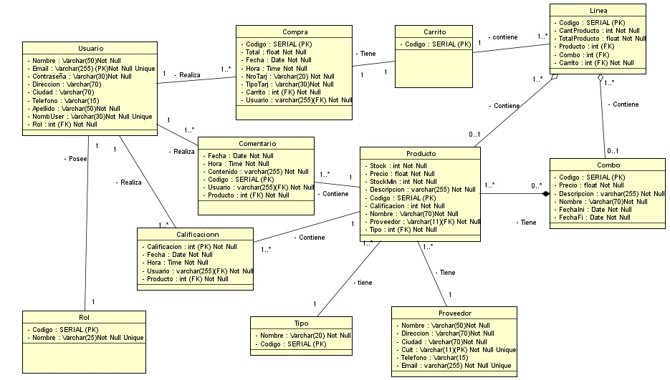

Diagrama de entidad – relación

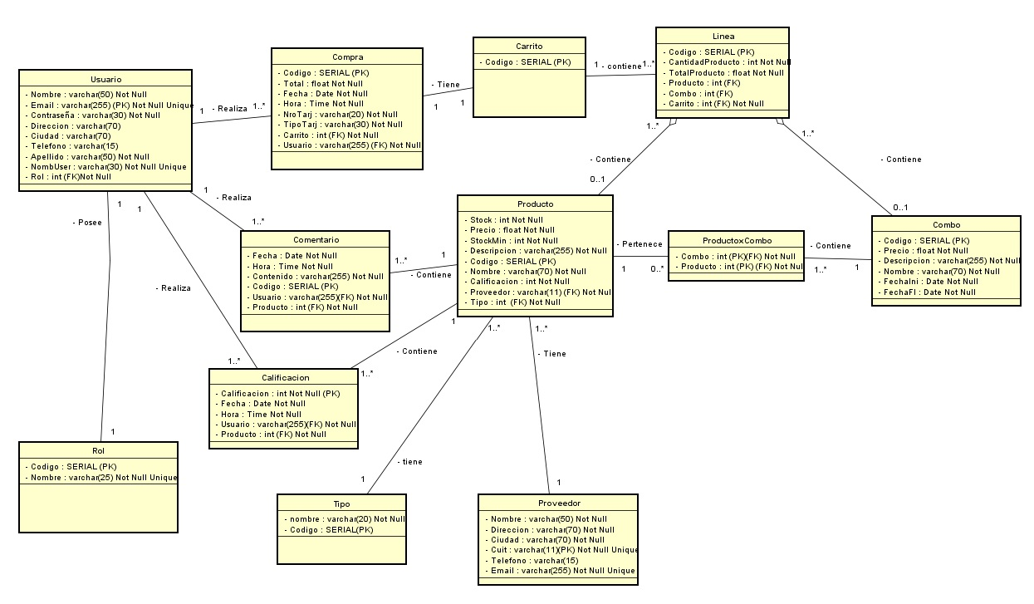

Diccionario de datos

|  |  |  |  |
| --- | --- | --- | --- |
| **Nombre de la tabla** | **Nombre del atributo** | **Tipo del atributo** | **Descripción** |
|  |  |  |  |
| Rol | Código (PK) | Serial | Código único del rol de usuario. |
| Nombre | Varchar (25) Not null unique | Nombre del rol de usuario. Los valores posibles son: Administrador General, Administrador Ventas, Administrador Stock, Cliente. |
|  |  |  |  |
| Usuario | Email (PK) | Varchar (255) Not null unique | Email del usuario. |
| Nombreuser | Varchar (30) Not null unique | Nombre de la cuenta de usuario. |
| Contrasenia | Varchar (30) Not null | Contraseña de la cuenta de usuario. |
| Rol (FK Rol) | Integer Not null | Código único del rol de usuario. |
| Nombre | Varchar (50) Not null | Nombre de la persona. |
| Apellido | Varchar (50) Not null | Apellido de la persona. |
| Dirección | Varchar (70) | Dirección de la persona. |
| Ciudad | Varchar (70) | Ciudad residencia de la persona. |
| Teléfono | Varchar (15) | Teléfono de la persona. |
|  |  |  |  |
| Tipo | Código (PK) | Serial | Código único del tipo de producto. |
| Nombre | Varchar (20) Not null unique | Nombre del tipo del producto. Los valores posibles son: Yerba, Mate, Bombilla, Termo, Portatermo, Otro. |
|  |  |  |  |
| Proveedor | Cuit (PK) | Varchar (11) Not null unique | Cuit del proveedor. |
| Nombre | Varchar (50) Not null | Nombre del proveedor. |
| Dirección | Varchar (70) Not null | Dirección del proveedor. |
| Ciudad | Varchar (70) Not null | Ciudad de residencia del proveedor. |
| Email | Varchar (255) Not null unique | Email del proveedor. |
| Teléfono | Varchar (15) | Teléfono del proveedor |
|  |  |  |  |
| Producto | Código | Serial | Código único del producto. |
| Nombre | Varchar (70) Not null | Nombre del producto. |
| Stock | Integer Not null | Cantidad del producto disponible actualmente. Debe ser un valor positivo. |
| Precio | Float Not null | Precio unitario del producto. Debe ser un valor positivo. |
| Stockmin | Integer Not null | Cantidad mínima del producto disponible para realizar la reposición. Debe ser un valor positivo. Por defecto el stock mínimo es 5. |
| Descripción | Varchar (255) Not null | Descripción del producto. |
| Calificacion | Integer Not null | Calificación del producto. Los valores van del 1 al 5; donde 1 es muy malo, y 5 muy bueno. Por defecto la calificación es 0. |
| Proveedor (FK Proveedor) | Varchar (11) Not null | Cuit del proveedor del producto |
| Tipo (FK Tipo) | Integer Not null | Código único del tipo del producto |
|  |  |  |  |
| Calificación | Calificación | Integer Not null | Calificación del producto dada por el usuario. Los valores van del 1 al 5; donde 1 es muy malo, y 5 muy bueno. |
| Fecha | Date Not null | Fecha en que se realiza la calificación. |
| Hora | Time Not null | Hora en que se realiza la calificación. |
| Usuario (PK) (FK Usuario) | Varchar(255) Not null | Email del usuario que realiza la calificación. |
| Producto (PK) (FK Producto) | Integer Not null | Código único del producto calificado. |
|  |  |  |  |
| Comentario | Código (PK) | Serial | Código único del comentario. |
| Fecha | Date Not null | Fecha en que se realizó el comentario. |
| Hora | Time Not null | Hora en que se realizó el comentario. |
| Contenido | Varchar (255) Not null | Contenido del comentario. |
| Usuario (FK Usuario) | Varchar (255) Not null | Email del usuario. |
| Producto (FK Producto) | Integer Not null | Código único del producto. |
|  |  |  |  |
| Combo | Código (PK) | Serial | Código único del combo. |
| Nombre | Varchar (70) Not null | Nombre del combo. |
| Precio | Float Not null | Precio unitario del combo. El valor debe ser positivo. |
| Fechainicio | Date Not null | Fecha de inicio de la disponibilidad del combo. |
| Fechafinal | Date Not null | Fecha de fin de la disponibilidad del combo. La fecha final debe ser mayor que la inicial. |
| Descripción | Varchar (255) Not null | Descripción del combo. |
|  |  |  |  |
| Productoxcombo | Producto (PK) (FK Producto) | Integer Not null | Código único del producto |
| Combo (PK) (FK Combo) | Integer Not null | Código único del combo. |
|  |  |  |  |
| Carrito | Código (PK) | Serial | Código único del carrito. |
|  |  |  |  |
| Linea | Código (PK) | Serial | Código único de la línea. |
| Cantidadproducto | Integer Not null | Cantidad del mismo producto en la línea. La cantidad debe ser positiva. |
| Totalproducto | Float Not null | Suma de los precios unitarios según la cantidad de productos en la línea. El total de la línea debe ser positivo. |
| Producto (FK Producto) | Integer | Código único del producto |
| Combo (FK Combo) | Integer | Código único del combo |
| Carrito (FK Carrito) | Integer Not null | Código único del carrito. |
|  |  |  |  |
| Compra | Código (PK) | Serial | Código único de la compra. |
| Total | Float Not null | Monto total de la compra. |
| Fecha | Date Not null | Fecha de la compra efectuada. |
| Hora | Time Not null | Hora de la compra efectuada. |
| Numerotarjeta | Varchar (20) Not null | Número de la tarjera con la que se efectua la compra. |
| TIpotarjeta | Varchar (30) Not null | Tipo de la tarjeta con la que se efectua la compra. |
| Carrito (FK Carrito) | Integer Not null | Código único del carrito. |
| Usuario (FK Usuario) | Varchar (255) Not null | Email del usuario. |